**Terapia m.Warnkego**

**Dzień dobry Moi Drodzy☺**

**Poniżej jest tekst. Proszę, abyście czytając uzupełnili w nim brakujące litery.**

**Kartę przynieście do szkoły, kiedy znów się spotkamy☺**

Joanna Rupińska

Kontakt: rupinska@zzz1.strefa.pl

**Karta pracy**

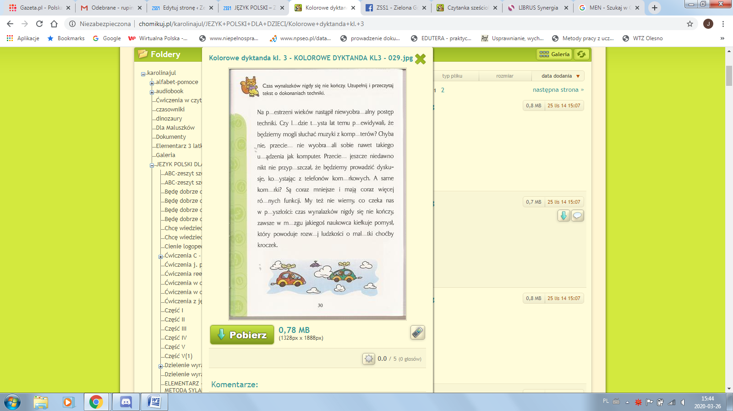

**Czas wynalazków nigdy się nie kończy. Uzupełnij i przeczytaj tekst o dokonaniach techniki**.

Na p…….estrzeni wieków nastąpił niewyobra……lny postęp. Czy l …..…dzie t…….ysta lat temu p…....ewidywali, że będziemy mogli słuchać muzyki i uczyć się z komp……terów? Chyba nie, przecież nie wyobra…...ali sobie nawet takiego u…....ądzenia jak komputer. Przecie…… jeszcze niedawno nikt nie przyp…….szczał, że będziemy prowadzić dyskusje ko…...ystając z telefonów kom…...rkowych. A same kom…….rki są coraz lepsze i mają coraz więcej ró…...nych funkcji. My też nie wiemy, co czeka nas w p..….yszłości: czas wynalazków nigdy się nie kończy, zawsze w m…...zgu jakiegoś naukowca kiełkuje pomysł, kt…….ry powoduje rozw.….j ludzkości o mal…...tki choćby kroczek.